Консультация для родителей
«Как рассказать ребёнку о блокаде Ленинграда»

Уважаемые родители!

27 января – День воинской славы России. В этот день, 27 января 1944 произошло полное снятие блокады Ленинграда.
Война для взрослого поколения – это очень личное, это касается близких членов семьи – отцов, матерей, бабушек, дедушек. Для детей, которым сейчас 5-7- лет, это уже далекое прошлое. Естественно, что изучение истории недавней войны приобретает все больший формализм. У современных детей избыток получаемой отовсюду информации приводит к тому, что не хватает времени и потребности эту информацию переосмыслить, пропустить через себя и получить эмоциональный отклик.
От того, как об этом будет рассказано, насколько наглядно, понятно и доходчиво, зависит формирование мировоззрения ребенка, его взгляд на исторические события, его оценки современного мира.
Блокада Ленинграда – одна из самых тяжелых и трагических страниц в истории Великой Отечественной войны.
Ленинград представлял собой второй по значению город в СССР с населением около 3,2 миллионов человек. Он давал стране почти четверть от всей продукции тяжёлого машиностроения и треть продукции электротехнической промышленности, в нём действовало 333 крупных промышленных предприятия, а также большое количество заводов и фабрик местной промышленности и артелей. На них работало 565 тыс. человек. Примерно 75 % выпускаемой продукции приходилось на оборонный комплекс, для которого был характерен высокий профессиональный уровень инженеров и техников. Очень высок был научно-технический потенциал Ленинграда, где насчитывалось 130 научно-исследовательских институтов и конструкторских бюро, 60 высших учебных заведений и 106 техникумов.
С захватом Ленинграда немецкое командование могло бы разрешить ряд важных задач, а именно:
- овладеть мощной экономической базой Советского Союза, дававшей до войны около 12 % общесоюзной промышленной продукции;
- захватить или уничтожить Балтийский военно-морской, а также огромный торговый флот;
- обеспечить левый фланг ГА «Центр», ведущей наступление на Москву, и высвободить большие силы ГА «Север»;
-закрепить своё господство на Балтийском море и обезопасить поставки руды из портов Норвегии для германской промышленности
В сентябре 1941 года в окружённом городе оказалось 2 миллиона 887 тысяч жителей. В ходе эвакуации 1941—1943 годов из Ленинграда вывезено до 1 миллиона человек. Во время блокады Ленинграда в городе и его окрестностях было уничтожено 3 200 жилых зданий, 9000 деревянных домов, 840 фабрик и заводов. По приблизительным подсчётам, погибло от голода и обстрелов от 800 тыс. до 1,5 миллиона человек.
Каждый из 20 000 водителей, кто возил в осажденный город
продовольствие по льду глубокого Ладожского озера под бомбежками немецких самолетов, герой. Только благодаря им, остались живы люди в осажденном Ленинграде. К новогоднему празднику 1942 года они везли подарки ленинградским детям, прикрепив к бортам машин яркие плакаты, чтоб создать хоть какое-то ощущение праздника. А дети, умирающие от голода, зажав в замерзших ручках бумажные кулечки с несколькими печенюшками и конфетками, которые привезли для них с большой земли, несли их из школ домой младшим сестрам и братьям.
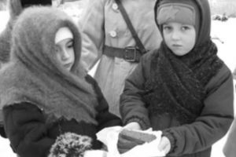

Для того, чтобы правильно донести до детей весь ужас ленинградской трагедии, нужно самому проникнуться сопереживанием, сознанием глубины того горя, которое пережили люди в те страшные дни. Известный факт то, что вызвало сильные эмоции, запоминается лучше, ярче и надолго. Блокада Ленинграда – одна из самых тяжелых и трагических страниц в истории Великой Отечественной войны. Не знать о ней нельзя, но как рассказать о ней детям, как найти правильные слова? О чем и, главное, в каком возрасте, начать с ними об этом говорить. А говорить, наверное, в первую очередь нужно о детях блокадного города, о ровесниках современных детей. О том, что город оказался в блокаде в сентябре 1941 года и освободили его только в конце января 1944 года. На 2 года и 4 месяца повзрослели, оставшиеся в живых. Повзрослели на страшных 872 дня. Или за это время они прошли свои Детство, Отрочество, Юность. По году на каждый период, полный горя, лишений и смертей. А сколько их так и не успевших вырасти? Погиб каждый седьмой житель Ленинграда. Из всех погибших только 3% погибли от бомбежек, а 97% — от голода.
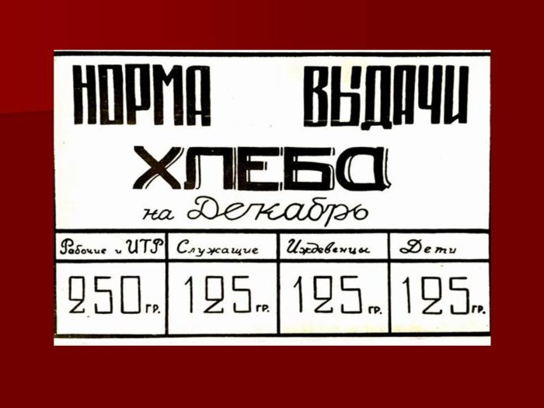

125 граммов в день черного по цвету и горького на вкус хлеба. 50% муки, остальное – бумага, канцелярский клей, целлюлоза и жмых. В первый год блокады на Новый год в школе Красногвардейского района была устроена елка для детей. Мороз — 32 градуса. Транспорт не ходил. По просьбе директора школы, из близлежащего совхоза прислали три подводы, на которых укутанных детей доставили на праздник. Играла музыка, но никто не пел и не танцевал. Дети, скорее похожие на скелеты, стояли у стенок в ожидании угощения, с баночками в руках, в которые потом укладывали еду – немного каши и крохотную котлетку из крупы, стараясь не уронить ни крошки, чтобы потом разделить на всех домашних.
У каждого блокадника своя трагическая история. Весь мир содрогнулся, прочитав дневник маленькой девочки Тани Савичевой. В сентябре 1941 года она пошла в 4 класс. Девочка писала в дневнике о смерти членов ее семьи. Последняя запись была «Савичевы все умерли. Осталась одна Таня». Таня умерла тоже. Ее дневник нашла сестра Нина, которую ранило при бомбежке, когда она возвращалась с работы, ее спасли и эвакуировали. В 1945 году она вернулась в Ленинград. Умирали родные и близкие, ребятишки оставались одни в холодных темных квартирах. Отряды ПВО ходили по домам, оставшихся детей больных и изможденных, собирали вместе, чтобы помогать им выживать. 40 000 детей жили в организованных приютах.
Дети перестали быть детьми в это жуткое время. Они вместе со взрослыми тушили зажигательные бомбы, разбирали завалы, работали в госпиталях и на заводах. Специально для них делались маленькие скамейки-подставки, чтобы ребята могли доставать до станков. Стук метронома днем и ночью, как стук сердца самого города. Медленный и размеренный, он ускорялся, когда начинались бомбардировки. Когда прекратилось радиовещание, оставался в эфире метроном, как свидетельство того, что город еще жив. Когда освободили город, в нем оставалось всего 800 тысяч жителей.
Приказом Верховного Главнокомандующего от 1 мая 1945 года Ленинград вместе со Сталинградом, Севастополем и Одессой был назван городом-героем за героизм и мужество, проявленные жителями города во время блокады. 8 мая 1965 года Указом Президиума Верховного Совета СССР город-герой Ленинград был награждён орденом Ленина и медалью «Золотая Звезда».
Что такое наша память? Это часть нашего культурного наследия. То, как мы относимся к прошлому, что мы о нем знаем и помним, определяет нас в настоящем. Какие мы, что для нас важно, чем дорожим. Совершенно очевидно, что народ жив, если знает и помнит о своем прошлом. Проще сохранить воспоминания, переданные непосредственно участниками тех или иных событий. Сложнее обстоит дело с событиями очевидцев, которых с каждым днем все меньше. Пройдет еще десяток лет и уйдет последний блокадник. Останутся только документальные свидетельства.
Рассказывая детям о страшных событиях Великой Отечественной войны, нужно, прежде всего, четко для себя понимать, зачем это нужно. Зачем детям знать подробности о немыслимых страданиях, выпавших на долю таких же, как они детей. Вариантов ответов может быть много, но, может быть, один из главных это то, что пока мы можем плакать и сопереживать чужому горю, мы остаемся нормальными людьми. Невозможно без содрогания вспоминать о ленинградской блокаде, как невозможно забыть о современных трагедиях в Беслане, в Москве в Норд Осте, в аэропорту Домодедово в Москве, в США 11 сентября, на лондонском мосту. Уроки истории нельзя «проходить», их нужно учить.
Вызывая у детей сопереживания далеким историческим событиям, можно надеяться на то, что они не вырастут равнодушными пользователями попавшейся по случаю информацией.
